Knowledge Central

Análise SOA
Autores:  Anderson Aguiar de Souza  Matheus Valentim | Data de emissão:  16/09/2019
Revisor:  Gabriela Barbarán | Data de revisão  23/09/2019
FOLHA DE CONTROLE DE REVISÕES

Número da versão | Data de emissão | Registro de modificações
1.0 | 16/09/2019 | Identificação das operações candidatas  UML dos serviços identificados  Separação das camadas de abstração de serviços  Análise de GAPs

Índice
1 Objetivo do Documento 4
2 Definição de Serviços Candidatos 4
2.1 Identificação de Operações Candidatas 4
2.2 Serviços Candidatos Identificados 4
2.3 Camada de Abstração de Serviços 4
2.4 Análise de Gaps 4

Objetivo do Documento

Este documento tem como objetivo apresenta a análise SOA do projeto Knowledge Central. Nesse documento será apresentado a identificação e a análise das operações e serviços candidatos além das camadas de abstração e gaps.

Definição de Serviços Candidatos

Identificação de Operações Candidatas Essas operações candidatas deveriam estar de acordo com as operações da lane sistema do processo tobe

Processo | Operação Candidata | Operação candidata (aumentar granularidade)
Cadastrar | Cadastrar instrutor  Cadastrar aluno  Cadastrar curso na plataforma
Validar usuário senha
Consulta | Buscar cursos disponíveis | Buscar todos os cursos  Buscar curso pelo nome  Buscar curso pelo instrutor
Pagamento | Realizar pagamento | Pagamento por cartão  Pagamento por boleto
Consulta | Busca dados de aula | Buscar aula especifica  Buscar todas as aulas  Buscar nome instrutor
Curso | Assistir aula  Gerar certificado  Tirar dúvidas

Serviços Candidatos Identificados

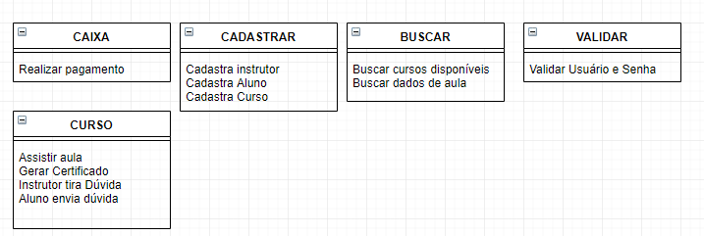

Não existe um serviço cadastar:
Existem os serviços: Instrutor, aluno e curso cada um deles com sua operação de cadastro.
Não existe um serviço buscar: dentro do serviço curso termos a operação de buscar cursos pelo, buscar cursos pelo instrutor..

Camada de Abstração de Serviços

Tarefa

Caixa
Aulas

Entidade
Curso
Instrutor
Aluno

Utilitário
Validar usuário/senha

Análise de Gaps

Serviço candidato | Operação candidata | Cenário de reuso
CAIXA | Realizar pagamento
CADASTRAR | Cadastra instrutor  Cadastra Aluno  Cadastra Curso | Operação não existente
BUSCAR | Buscar cursos disponíveis  Buscar dados de aula | Operação não existente
VALIDAR | Validar usuário e senha | Operação realizada por serviço existente
CURSO | Assistir aula  Gerar Certificado  Instrutor tira dúvida  Aluno envia dúvida | Operação realizada parcialmente por uma aplicação legada

